國立大里高級中學 101學年度第一學期 高三自然組第一次期中考數學科試題 命題教師：邱繼輝
班級：______年______班 座號：______ 姓名：__________________ 試題共 2 頁
範圍：第五冊第一章
答對格數 | 1 | 2 | 3 | 4 | 5 | 6 | 7 | 8 | 9 | 10 | 11 | 12 | 13 | 14 | 15 | 16
得分 | 7 | 14 | 21 | 28 | 34 | 40 | 46 | 52 | 58 | 64 | 70 | 76 | 82 | 88 | 94 | 100
一、填充題：100％(計分方式如上表，答案若為分數或根數，請直接表示，不用求其近似值)
1. 擲一枚均勻硬幣三次，每出現一個正面可得 5 元，一個反面賠 3 元，則所得總額的期望值為 元。

2. 芊芊投擲一顆公正的骰子 5 次，則她投擲 5 次恰出現 3 次偶數的機率為___________。

3. 某次數學段考有是非題 5 題，每題 20 分，答錯不倒扣，謙謙看不懂所有題目，只想一路猜到底，則謙謙猜到 60 分以上（含 60 分）的機率為 。

4. 一箱子中有5個燈泡﹐其中有兩個是壞的﹐今從箱子中逐次一一取出試驗﹐取出不再放回﹐一直取到一個好的為止﹐則取出燈泡個數的期望值為___________。

5. 在4次的獨立重複試驗中，每次成功的機率都是。設是此二項分布的成功次數，的平均數為，標準差為，可算出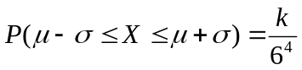，則符合此條件的__________。

6. 某校以問卷調查「全面管制手機」辦法的支持度，發現有 95 ％的信心認為全校師生支持「全面管制手機」的比例在 72 ％ 到 88 ％之間，則回收有效問卷為 張。

7. 某次考試參加的考生有1200人，已知成績呈常態分布且平均54分，標準差6分。若分數在42到60分的考生有名，依據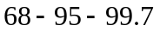的經驗法則，則_________。(附有參考公式)

8. 摸彩箱裝有若干編號為1,2,…,9的彩球，其中各種編號的彩球數目可能不同。今從中隨機摸取一球，依據所取球的號數給予若干報酬。現有甲、乙兩案：甲案為當摸得彩球的號數為k時，其所獲報酬同為k；乙案為當摸得彩球的號數為k時，其所獲報酬為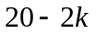 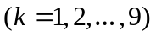。已知依甲案每摸取一球所得報酬的標準差為2，則依乙案每摸取一球所得報酬的標準差為__________。

9. 一袋中有 2 顆紅球與 2 顆黑球，每次從袋中抽取兩球，取後放回，共取 5 次，令隨機變數 X 表示抽到兩球都是紅球的次數，則隨機變數 X 的期望值 =___________。

10. 一袋中有 2 顆紅球與 2 顆黑球，每次從袋中抽取兩球，取後放回，共取 5 次，令隨機變數 X 表示抽到兩球都是紅球的次數，則隨機變數 X 的標準差 =___________。

夜市的彈球檯遊戲如圖所示，若每次彈珠均由入口進入，由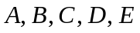五個出口掉出，已知彈珠在各分支處選擇前進方向的機率相等，試求11題與12題：
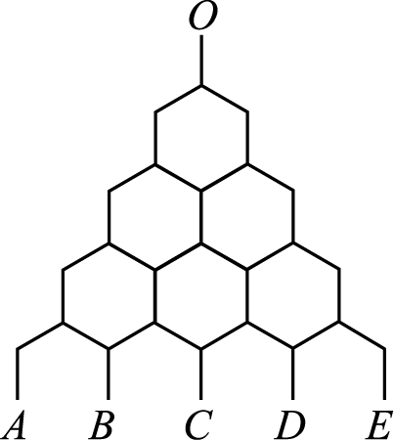
11. 若由入口放入一顆彈珠，則由出口掉出的機率為____________。

12. 若每局遊戲可丟100顆彈珠，一次丟一顆使彈珠與彈珠間互相不影響，100顆丟完後若有顆彈珠由出口掉出，則可得元獎金；若重複此遊戲多局之後，所得獎金的平均數為，標準差為，則數對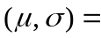__________。
國立大里高級中學 101學年度第一學期 高三自然組第一次期中考數學科試題 命題教師：邱繼輝
班級：______年______班 座號：______ 姓名：__________________ 試題共 2 頁
範圍：第五冊第一章
13. (單選題) 某市教育局欲瞭解高中生對於法律常識的認知﹐開學日隨機測驗高一、高二、高三學生各1000名﹒測驗結果認知程度符合標準的比例分別是40%、50%、65%﹒已知某市的高一、高二、高三學生人數幾乎一樣多﹒若在95%信心水準下﹐估計某市高中生三個年級的信賴區間長度分別為、、﹐則下列大小關係何者正確？
(1)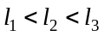 (2)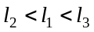 (3)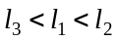 (4)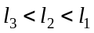 (5)﹒ 答:___________。

14. (多選題) 某廠商委託民調機構在甲﹑乙兩地調查聽過某項產品的居民占當地居民之百分比（以下簡稱為「知名度」）﹒結果如下：在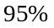信心水準之下﹐該產品在甲﹑乙兩地的知名度之信賴區間分別為
[0.50﹐0.58]﹑[0.08﹐0.16]﹒試問下列哪些選項是正確的？
(1)甲地本次的參訪者中﹐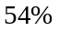的人聽過該產品
(2)此次民調在乙地的參訪人數少於在甲地的參訪人數
(3)經密集廣告宣傳後﹐在乙地再次進行民調﹐並增加參訪人數達原人數的四倍﹐則在信心水準之下該產品的知名度之信賴區間寬度會減半（即0.04）
(4)如果甲、乙兩地抽樣資料合併計算，此次抽樣的知名度 介於 0.12 與 0.54 之間
(5)如果甲、乙兩地抽樣資料合併計算，此次抽樣的知名度 之標準差 大於 0.02 。

15. 為講解信賴區間與信心水準﹐數學老師請全班40位同學使用老師提供的亂數表模擬投擲均勻銅板16次﹒模擬的過程如下：隨機指定給每位同學亂數表的某一列﹐該列從左到右有16個數字；如果數字為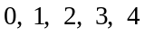時﹐對應投擲銅板得到正面；而數字為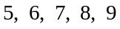時﹐對應投擲得到反面﹒某同學拿到的一列數字依序為：
0612 9683 4251 9134
該同學計算銅板出現正面的機率在95%信心水準下的信賴區間：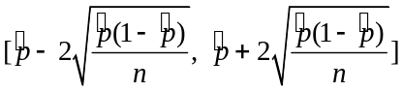﹒
則該同學所得到的結果中﹐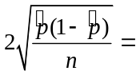____________﹒（化為最簡根式）

16. 設的平均數為85，標準差為5的常態分布，利用下列標準常態分布的機率表，
則 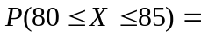 __________。

[參考公式]
任何平均數為 μ，標準差為 σ 的常態分布曲線中
（68－95－99.7 經驗法則）
○ 約有 68 ％的資料介於區間 [μ－σ，μ+σ] 內，如圖(一)
○ 約有 95 ％的資料介於區間 [μ－2σ，μ+2σ] 內，如圖(二)
○ 約有 99.7 ％的資料介於區間 [μ－3σ，μ+3σ] 內，如圖(三)

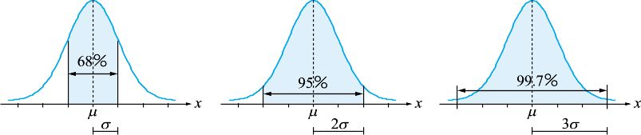
圖(一) 圖(二) 圖(三)

國立大里高級中學 101學年度第一學期 高三自然組第一次期中考數學科試題 命題教師：邱繼輝
班級：______年______班 座號：______ 姓名：__________________ 試題共 2 頁
範圍：第五冊第一章
答對格數 | 1 | 2 | 3 | 4 | 5 | 6 | 7 | 8 | 9 | 10 | 11 | 12 | 13 | 14 | 15 | 16
得分 | 7 | 14 | 21 | 28 | 34 | 40 | 46 | 52 | 58 | 64 | 70 | 76 | 82 | 88 | 94 | 100

一、填充題：100％(計分方式如上表)

1. | 2. | 3. | 4.
5. | 6. | 7. | 8.
9. | 10. | 11. | 12.
 |  |  | (全對才給分)
13. | 14. | 15. | 16.
 | (多一個或少一個給一半，其餘不給分)

一、填充題：100％

1. | 2. | 3. | 4.
3 | 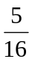 |  | 
5. | 6. | 7. | 8.
1125 | 100 | 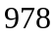 | 4
9. | 10. | 11. | 12.
 |  |  | 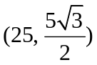  （全對才給分）
13. | 14. | 15. | 16.
(5) | (1)(2)(4)  （多一個或少一個給一半，其餘不給分） | 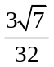 | 0.3413

